Nama : Irvan Akbar Febriansyah

Kelas : 4A

NIM : 19090099

**Sistem Pendukung Keputusan Rekrutmen Anggota KPPS Pemilu dengan Metode Simple Multi Attribute Rating Technique (SMART)**

Latar Belakang Masalah

Pelaksanaan pemilu saat ini dilakukan dengan sistem pemilihan serentak di Indonesia. KPPS merupakan kelompok penyelenggara pemungutan suara yang berada di garis depan proses pemilihan umum. Saat ini pemilihan anggota KPPS di Kota Lubuklinggau dilakukan oleh PPS melalui koordinasi dengan RT setempat untuk memilih secara langsung anggota KPPS. Hal tersebut menjadi permasalahan yaitu anggota KPPS yang dipilih belum sesuai dengan kriteria. Untuk mengatasi permasalahan tesebut, tentunya dibutuhkan sistem pendukung keputusan dalam melakukan rekrutmen anggota KPPS Pemilu yaitu sistem pendukung keputusan rekrutmen anggota KPPS Pemilu menggunakan metode SMART yang terdiri 4 kriteria yang dihasilkan dari uji validitas kriteria dan 50 alternatif berdasarkan teknik sampling kuota.Tentunya dengan sistem ini diharapkan dapat menjadi solusi dalam menyelesaikan masalah proses rekrutmen anggota KPPS sesuai dengan kriteria yang diamanahkan dalam peraturan komisi pemilihan umum di Indonesia. Adapun Model pengembangan sistem yang digunakan dalam membangun sistem adalah model waterfall. Dengan dibangunnya sistem pendukung keputusan rekrutmen anggota KPPS Pemilu dapat membantu PPS dalam pengambilan keputusan menentukan anggota KPPS yang berkualitas.

Metode yang digunakan

Metode yang digunakan menggunakan metode Simple Multi Attribute Rating Technique (SMART). Maka dari itu diperlukan sistem pendukung keputusan rekrutmen anggota KPPS Pemilu dengan metode SMART yang bertujuan untuk membantu pihak PPS dalam melakukan rekrutmen anggota KPPS sehingga memperoleh anggota KPPS yang sesuai dengan kebutuhan dalam penyelenggaraan pemilu. Sistem dibangun mulai dari proses pendaftaran calon anggota KPPS menggunakan sistem online melalui proses verifikasi dan validasi data yang di peruntukan pada seleksi administrasi, kemudian calon anggota KPPS yang telah lulus administrasi akan diseleksi dengan menggunakan teknik analisa yaitu menggunakan metode SMART untuk dilakukan proses perangkingan terhadap semua kriteria yang terpenuhi oleh calon anggota KPPS diantaranya dengan menggunakan kriteria berdasarkan uji validitas kriteria yaitu umur, kesehatan, domisili, dan pendidikan. Metode SMART digunakan karena kesederhanaannya dalam merespon pengambilan baik secara kualitatif maupun kuantitatif dan analisis respon nilai bobot pada setiap kriteria

Alternatif yang dinilai

Pemilihan data alternatif merupakan data anggota KPPS pada Kelurahan Watervang Kota Lubuklinggau yang terdiri dari 50 Anggota KPPS.

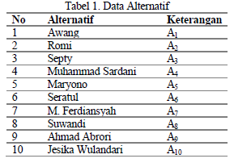

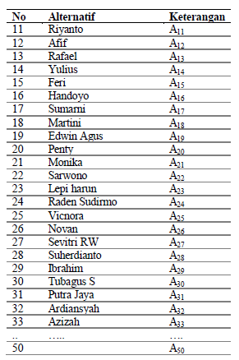

Kriteria yang digunakan

Data kriteria yang digunakan adalah data kriteria yang diperoleh dari uji validitas kuisioner berdasarkan sebaran kuisioner kepada responden yaitu panitia pemungutan suara. Peneliti menggunakan sample 40 responden dari Kecamatan Lubuklinggau Timur I yaitu penilaian rekrutmen anggota KPPS Pemilu Kota Lubuklinggau yang perlu dilakukan uji validitas terhadap kriteria



Keterangan :

X= Hasil kuisioner pertanyaan ke-i

Y= jumlah keseluruhan dari kuisioner

Dalam penelitian ini uji validitas terhadap criteria menghasilkan nilai signifikasi dengan membandingkan nilai r hitung dengan r tabel untuk *degree of freedom* dengan alfa 5 % maka di dapatkan r tabel= 0,312.

Dilihat dari hasil perhitungan dapat disimpulkan kriteria yang dinyatakan valid berdasarkan uji validasi kriteria penilaian dari responden adalah pendidikan, kesehatan, domisili, usia sehingga dapat digunakan sebagai kriteria dalam penelitian ini.

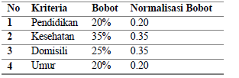

Perhitungan dilakukan menggunakan data calon anggota KPPS Tahun 2019 pada Kelurahan Watervang Kota Lubuklinggau pada tabel 5 menggunakan persamaan ke 3 diperoleh hasil perhitungan menggunakan metode SMART yaitu dari 50 anggota KPPS yang dinyatakan lulus seleksi sebanyak 38 orang dan yang dinyatakan tidak lulus seleksi sebanyak 12 orang.

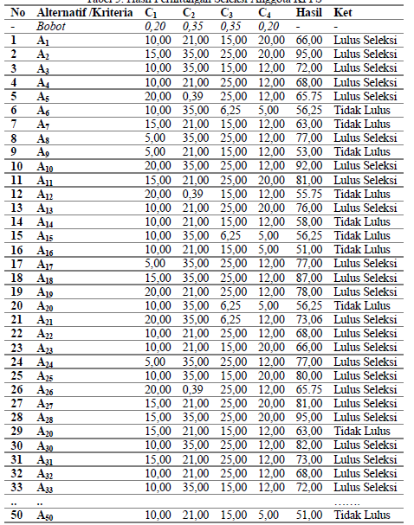

Implementasi sistem

sistem rekrutmen anggota KPPS memiliki 3 Pengguna yaitu calon aggota KPPS, administrator/PPS, Pimpinan KPUD Kota Lubuklinggau. Ketiga pengguna tersebut memiliki peran yang berbeda. Dalam hal ini administrator merupakan pengguna tertinggi dalam sistem ini karena mampu mengelola semua aktivitas yang ada pada sistem Pada tahap implementasi dihasilkan sebuah sistem rekrutmen anggota KPPS Pemilu Kota Lubuklinggau. Adapun hasil pengembangan sistem menggunakan pemrograman php dan database *Mysql*



Halaman utama pada aplikasi rekrutmen anggota KPPS Pemilu Kota Lubuklinggau. Dimana halaman utama ini menyediakan menu pendaftaran, alur pendaftaran dan login pengguna baik administrator maupun pendaftar atau calon anggota KPPS Pemilu.

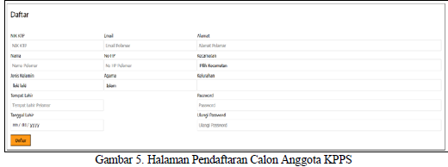

merupakan halaman antarmuka pendaftaran dimana calon anggota KPPS dapat melakukan pendaftaran dengan mengisi biodata pendaftaran untuk memperoleh akun agar dapat melakukan proses login pada sistem rekrutmen anggota KPPS Pemilu Kota Lubuklinggau.

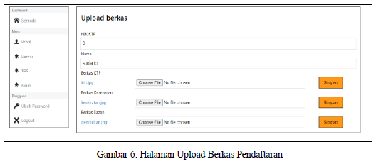

merupakan halaman proses upload berkas yang dilakukan oleh pendaftar sebagai calon anggota KPPS dengan melengkapi persyaratan seleksi anggota KPPS sesuai dengan kriteria yang telah ditetapkan yaitu pendidikan, kesehatan, domisili dan usia.

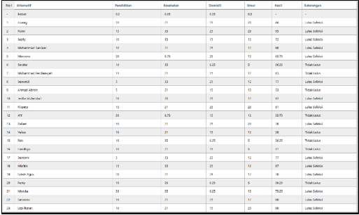

merupakan informasi hasil seleksi yang diperoleh pada sistem dengan menerapkan metode SMART menghasilkan nilai rekomendasi penetapan anggota KPPS di Kelurahan Watervang yang terdiri dari 10 TPS. Dimana berdasarkan hasil perhitungan pada sistem dari 50 anggota KPPS yang diseleksi dengan kriteria/persyaratan yang telah ditetapkan diperoleh hasil yaitu 12 orang dinyatakan tidak lulus seleksi dan 38 orang dinyatakan lulus seleksi

Kesimpulan

Adapun kesimpulan pada penelitian ini adalah telah dibangun sistem pendukung keputusan rekrutmen anggota KPPS Pemilu KPUD Kota Lubuklinggau yang dapat mengelolah proses pendaftaran, verifikasi dan seleksi anggota KPPS dan dapat memberikan rekomendasi penetapan anggota KPPS Pemilu disetiap kelurahan yang ada di Kota Lubuklinggau. Kemudian berdasarkan hasil pengujian sistem menggunakan blackbox testing dapat diketahui secara fungsi

sistem dapat berfungsi dengan baik sesuai dengan kebutuhan pengguna.